МИНИСТЕРСТВО ЦИФРОВОГО РАЗВИТИЯ, СВЯЗИ И МАССОВЫХ КОММУНИКАЦИЙ РОССИЙСКОЙ ФЕДЕРАЦИИ

ФЕДЕРАЛЬНОЕ ГОСУДАРСТВЕННОЕ БЮДЖЕТНОЕ ОБРАЗОВАТЕЛЬНОЕ УЧРЕЖДЕНИЕ ВЫСШЕГО ОБРАЗОВАНИЯ
«САНКТ-ПЕТЕРБУРГСКИЙ ГОСУДАРСТВЕННЫЙ УНИВЕРСИТЕТ ТЕЛЕКОММУНИКАЦИЙ ИМ. ПРОФ. М.А. БОНЧ-БРУЕВИЧА»
(СПбГУТ)

Лабораторная работа №4
по курсу
«Программное обеспечение инфокоммуникационных сетей и систем»

Выполнил:
студент группы ИКПИ-14
Хохлов Т.В.

Принял:
Михайлов В.Д.

Санкт-Петербург
2025 г.
Цель работы:
Освоить принципы работы с протоколом SNMP (Simple Network Management Protocol) для мониторинга состояния сетевых устройств и разработки системы автоматического оповещения о сбоях.

Результаты работы:
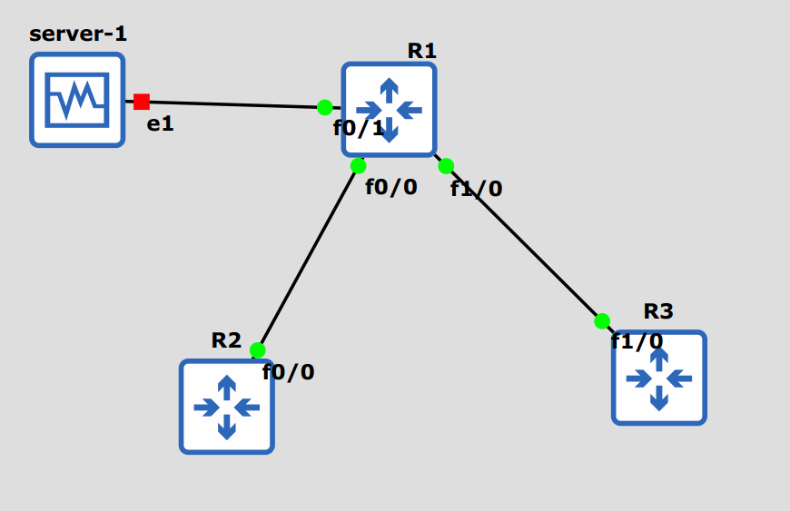

Рисунок 1. Топология сети
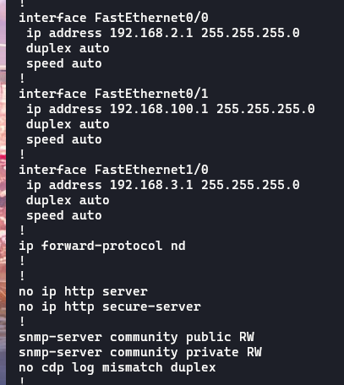

Рисунок 2. sh run для R1
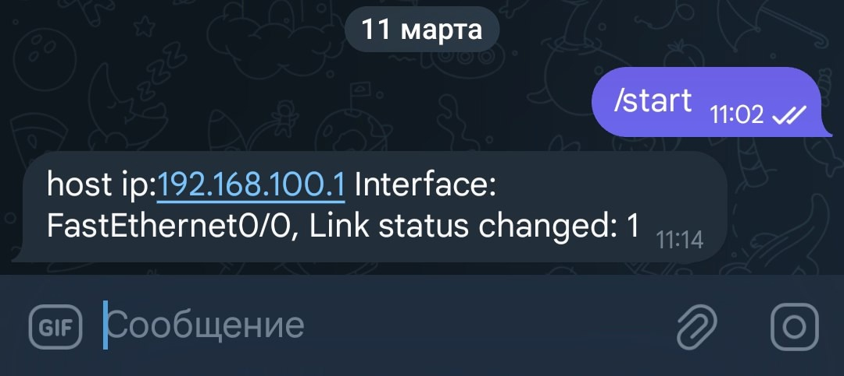
Рисунок 3. Пример уведомления в telegram

Код для опроса snmp и telegram-bot:
import time
import requests
from easysnmp import Session

# Configuration
SNMP_HOST = '192.168.100.1' # Replace with your SNMP-enabled device IP
SNMP_COMMUNITY = 'public' # SNMP community string
IF_INDEX = '1' # Interface index you want to monitor
TELEGRAM_BOT_TOKEN = '7631889651:AAHDaFYBoE21nzS1gNDMzvcu2CuWsosjT08' # Replace with your bot token
CHAT_ID = '344885499' # Replace with your chat ID

# OID for interface operational status and description
IF_DESCR_OID = '1.3.6.1.2.1.2.2.1.2' # ifDescr
IF_OPER_STATUS_OID = '1.3.6.1.2.1.2.2.1.8' # ifOperStatus

# Create an SNMP session
session = Session(hostname=SNMP_HOST, community=SNMP_COMMUNITY, version=2)

# Function to send message to Telegram
def send_telegram_message(message):
url = f'https://api.telegram.org/bot{TELEGRAM_BOT_TOKEN}/sendMessage'
payload = {
'chat_id': CHAT_ID,
'text': message,
'parse_mode': 'Markdown'
}
requests.post(url, json=payload)

# Get all interfaces
interfaces = session.walk(IF_DESCR_OID)

# Initialize previous statuses
previous_statuses = {interface.oid.split('.')[-1]: None for interface in interfaces}

# Monitor link status for all interfaces
while True:
try:
for interface in interfaces:
index = interface.oid.split('.')[-1] # Extract interface index
current_status = session.get(f'{IF_OPER_STATUS_OID}.{index}').value # Get current operational status

# Check for status change
if current_status != previous_statuses[index]:
status_message = "host ip:" + SNMP_HOST + f' Interface: {interface.value}, Link status changed: {current_status}'
send_telegram_message(status_message)
previous_statuses[index] = current_status # Update previous status

# Wait for a specified interval before checking again
time.sleep(10) # Check every 10 seconds

except Exception as e:
print(f'Error: {e}')
time.sleep(10) # Wait before retrying

Выводы:
Разработана программа для мониторинга сетевого оборудования с помощью протокола snmp с отправкой уведомлений в телеграмм о состоянии всех интерфейсов оборудования

